
活動報告表
活動名稱 | 原音社參加參加2017萬緣水陸法會功德主會議演出活動
活動日期 | 106年11月22日 | 活動地點 | 佛光山傳燈樓
活動對象 | 原音社 | 參加人數 | 8人
活動成效 | 原音社參加參加2017萬緣水陸法會功德主會議演出活動照片
活動照片
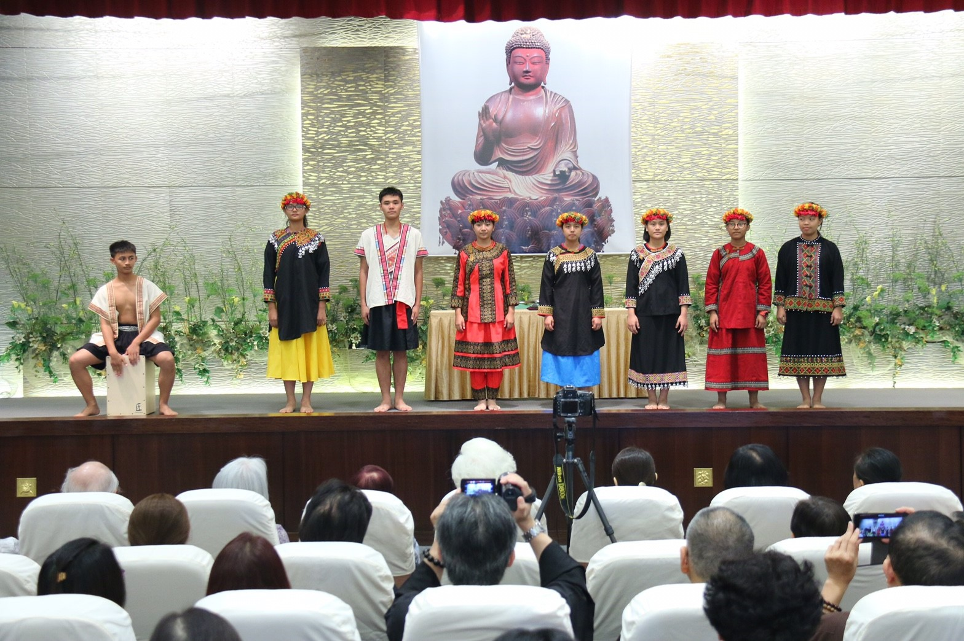
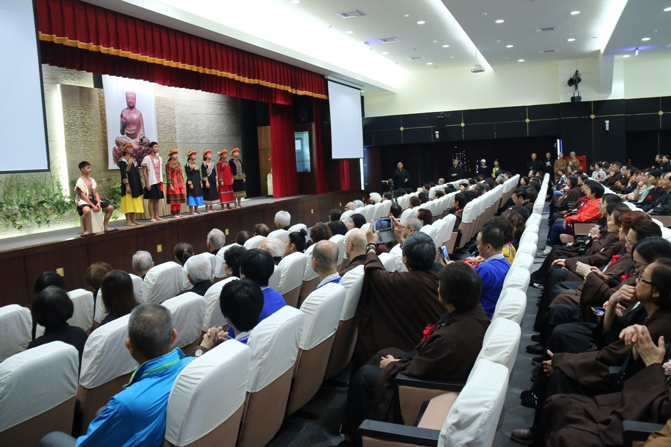

活動照片
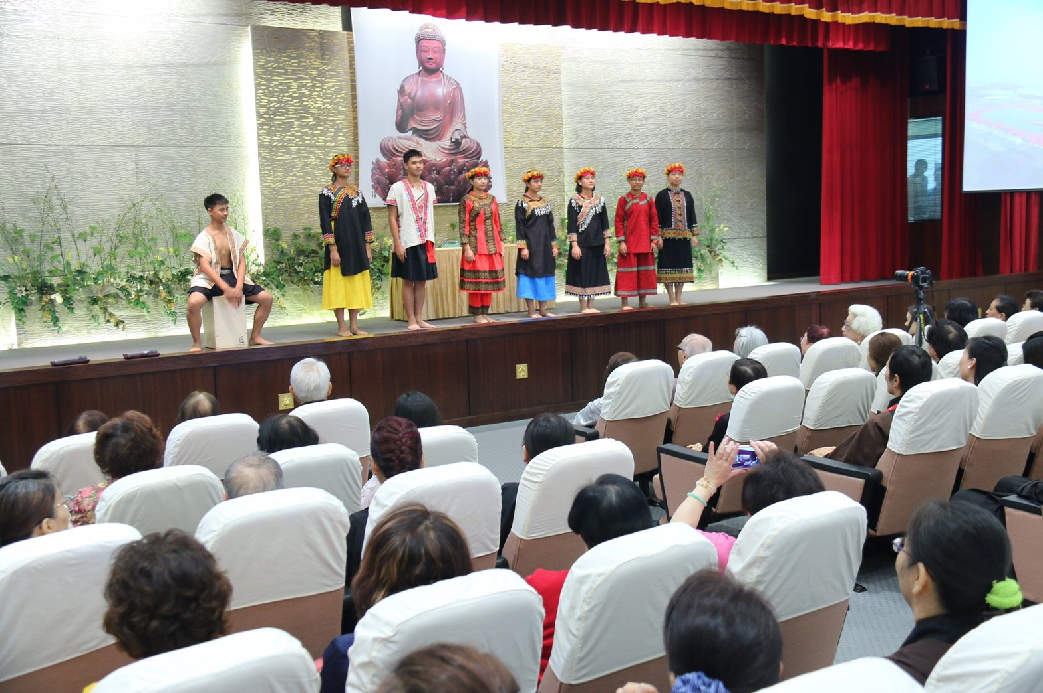
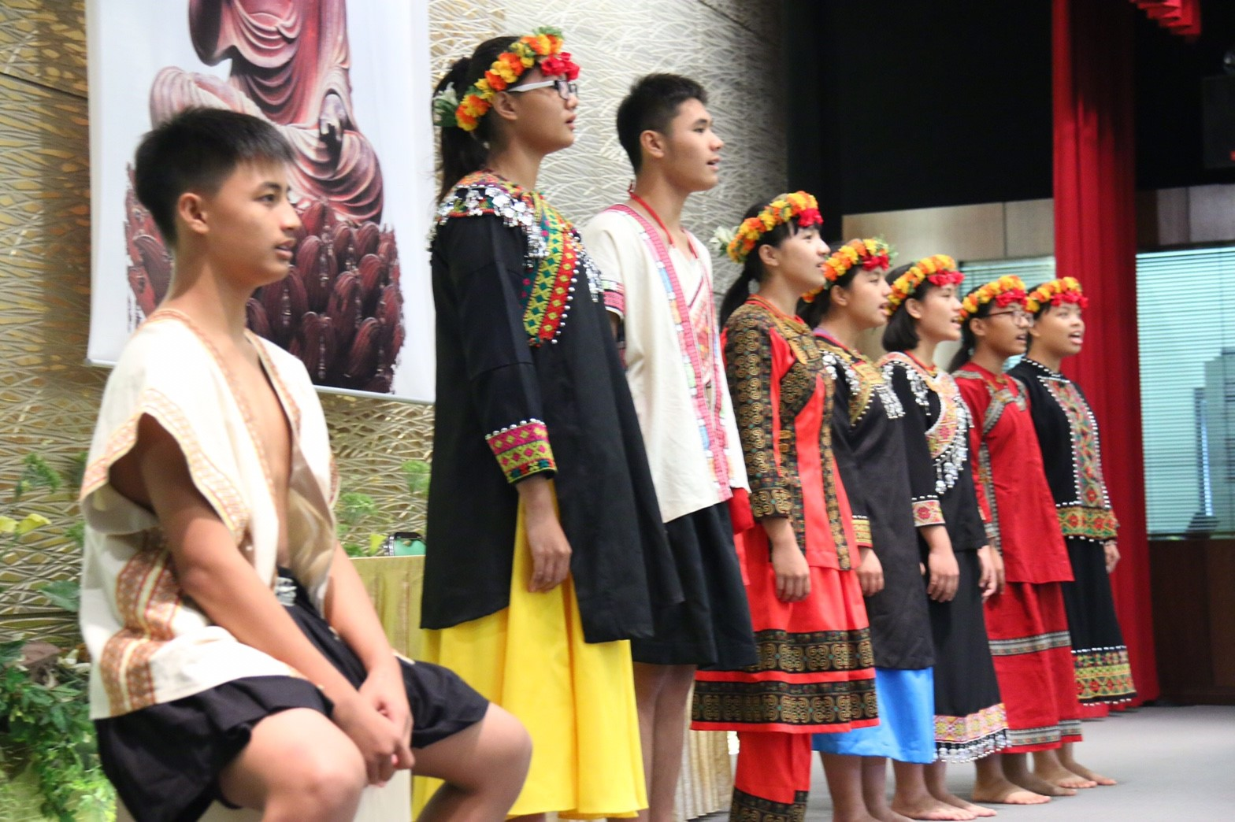

活動照片
